# NỘI DUNG ÔN TẬP CUỐI HỌC KÌ I/ 2021-22

# Môn: SINH HỌC 8

I – TRẮC NGHIỆM:

1. Cấu tạo hệ tiêu hóa gồm ống tiêu hóa và tuyến tiêu hóa

A. √ Đúng

B. × Sai

2. Các chất trong thức ăn được biến đổi qua quá trình tiêu hóa là:

A.Glucid

B.Protein

C.Lipid

D.Acid nucleic

3. Quá trình tiêu hóa gồm những hoạt động:

A.Ăn

B.Tiêu hóa thức ăn

C.Hấp thụ chất dinh dưỡng

D.Thải phân

4. Các cơ quan trong ống tiêu hóa gồm:

A.Miệng

B.Thực quản

C.Dạ dày

D.Ruột

E.Hậu môn

5. Các cơ quan tiêu hóa ở khoang miệng:

A.Răng

B.Lưỡi

C.Cơ môi

D.Cơ má

6. Tuyến tiêu hóa ở khoang miệng là:

A.Tuyến vị

B.Tuyến tụy

C.Tuyến nước bọt

D.Tuyến ruột

7. Hoạt động biến đổi hóa học thức ăn ở khoang miệng:

A.Enzim pepsin biến đổi protein chuỗi dài thành protein chuỗi ngắn

B.Enzim amilaza biến đổi tinh bột thành đường mantose

C.Enzim pepsin biến đổi tinh bột thành đường mantose

D.Enzim amilaza biến đổi protein chuỗi dài thành protein chuỗi ngắn

8. Cơ quan tiêu hóa ở dạ dày:

A.Miệng

B.Thực quản

C.Dạ dày

D.Ruột non

9. Tuyến tiêu hóa ở dạ dày:

A.Tuyến nước bọt

B.Tuyến tụy

C.Tuyến ruột

D.Tuyến vị

10. Hoạt động biến đổi hóa học ở dạ dày là:

A.Enzim amylaza biến đổi tinh bột thành đường mantose

B.Enzim amylaza biến đổi protein chuỗi dài thành protein chuỗi ngắn

C.Enzim pepsin biến đổi protein chuỗi dài thành protein chuỗi ngắn

D.Enzim pepsin biến đổi tinh bột thành đường mantose

II – TỰ LUẬN:

**1/ Vẽ sơ đồ thể hiện nội dung các chất trong thức ăn được tiêu hóa ở ruột non như thế nào, ruột non có đặc điểm cấu tạo thế nào để thực hiện được nhiệm vụ này?**

**2/ Vẽ sơ đồ thể hiện nội dung các chất trong thức ăn được biến đổi ở khoang miệng như thế nào, khoang miệng có đặc điểm cấu tạo ra sao để phù hợp với nhiệm vụ này?**

**3/ Hãy giải thích nghĩa đen về mặt Sinh học của câu thành ngữ “Nhai kĩ no lâu”?**

**4/ Vẽ sơ đồ khái quát về các hoạt động của quá trình tiêu hóa?**

**5/ Hô hấp là gì? Trình bày tóm tắt quá trình hô hấp ở cơ thể người?**

HẾT

# NỘI DUNG ÔN TẬP SINH 8 CUỐI HỌC KÌ I/ 2021-22

ĐÁP ÁN

I – TRẮC NGHIỆM:

1. Cấu tạo hệ tiêu hóa gồm ống tiêu hóa và tuyến tiêu hóa

A. √

B. ×

Đáp án：A

2. Các chất trong thức ăn được biến đổi qua quá trình tiêu hóa là:

A.Glucid

B.Protein

C.Lipid

D.Acid nucleic

Đáp án: ABCD

3. Quá trình tiêu hóa gồm những hoạt động:

A.Ăn

B.Tiêu hóa thức ăn

C.Hấp thụ chất dinh dưỡng

D.Thải phân

Đáp án：ABCD

4. Các cơ quan trong ống tiêu hóa gồm:

A.Miệng

B.Thực quản

C.Dạ dày

D.Ruột

E.Hậu môn

Đáp án：ABCDE

5. Các cơ quan tiêu hóa ở khoang miệng:

A.Răng

B.Lưỡi

C.Cơ môi

D.Cơ má

Đáp án：ABCD

6. Tuyến tiêu hóa ở khoang miệng là:

A.Tuyến vị

B.Tuyến tụy

C.Tuyến nước bọt

D.Tuyến ruột

Đáp án：C

7. Hoạt động biến đổi hóa học thức ăn ở khoang miệng:

A.Enzim pepsin biến đổi protein chuỗi dài thành protein chuỗi ngắn

B.Enzim amilaza biến đổi tinh bột thành đường mantose

C.Enzim pepsin biến đổi tinh bột thành đường mantose

D.Enzim amilaza biến đổi protein chuỗi dài thành protein chuỗi ngắn

Đáp án：B

8. Cơ quan tiêu hóa ở dạ dày:

A.Miệng

B.Thực quản

C.Dạ dày

D.Ruột non

Đáp án：C

9. Tuyến tiêu hóa ở dạ dày:

A.Tuyến nước bọt

B.Tuyến tụy

C.Tuyến ruột

D.Tuyến vị

Đáp án：D

10. Hoạt động biến đổi hóa học ở dạ dày là:

A.Enzim amylaza biến đổi tinh bột thành đường mantose

B.Enzim amylaza biến đổi protein chuỗi dài thành protein chuỗi ngắn

C.Enzim pepsin biến đổi protein chuỗi dài thành protein chuỗi ngắn

D.Enzim pepsin biến đổi tinh bột thành đường mantose

Đáp án：C

II – TỰ LUẬN:

**1/ Vẽ sơ đồ thể hiện nội dung các chất trong thức ăn được tiêu hóa ở ruột non như thế nào, ruột non có đặc điểm cấu tạo thế nào để thực hiện được nhiệm vụ này?**

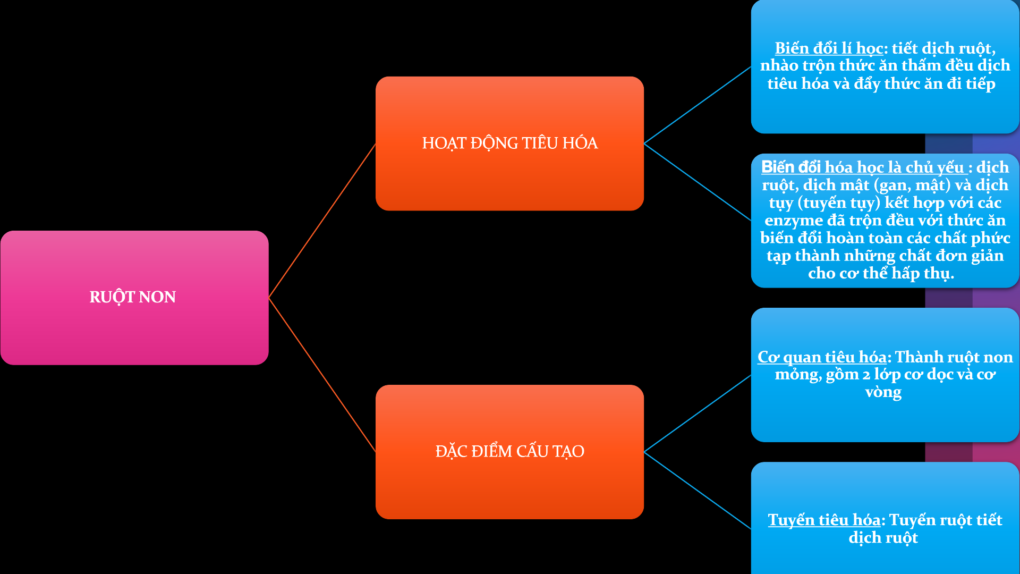

**2/ Vẽ sơ đồ thể hiện nội dung các chất trong thức ăn được biến đổi ở khoang miệng như thế nào, khoang miệng có đặc điểm cấu tạo ra sao để phù hợp với nhiệm vụ này?**

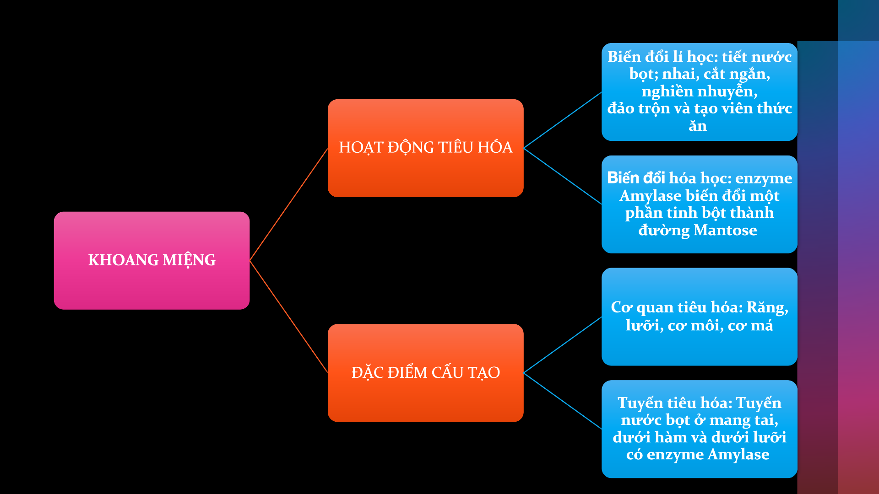

**3/ Hãy giải thích nghĩa đen về mặt Sinh học của câu thành ngữ “Nhai kĩ no lâu”?**

**4/ Vẽ sơ đồ khái quát về các hoạt động của quá trình tiêu hóa?**

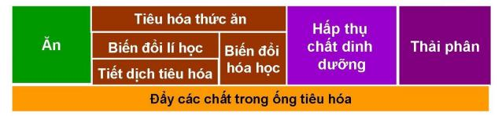

**5/ Hô hấp là gì? Trình bày tóm tắt quá trình hô hấp ở cơ thể người?**

* Hô hấp là quá trình không ngừng cung cấp O2 cho các tế bào của cơ thể và loại CO2 do các tế bào thải ra khỏi cơ thể.
* Tóm tắt quá trình hô hấp ở cơ thể người: Nhờ hoạt động của các cơ hô hấp làm thay đổi thể tích lồng ngực mà ta thực hiện được hít vào và thở ra, giúp cho không khí trong phổi thường xuyên được đổi mới. Các khí trao đổi ở phổi và tế bào đều theo cơ chế khuếch tán từ nơi có nồng độ cao tới nơi có nồng độ thấp.

HẾT